INFORME PERTENENCIA SOCIOLINGÜÍSTICA GUATEMALA 2023

Índice

1 | Introducción | 3
2 | Antecedentes Pertenencia Sociolingüística | 5
3 | Informe Pertenencia Sociolingüística | 6

Introducción

La Dirección General de Aeronáutica Civil, es la dependencia del Ministerio de Comunicaciones, Infraestructura y Vivienda, encargada de normar, supervisar, vigilar y regular, con base en lo prescrito en la Ley de Aviación Civil Decreto 93-2000 del Congreso de la República de Guatemala, reglamentos, regulaciones y disposiciones complementarias, los servicios aeroportuarios, los servicios de apoyo a la Navegación Aérea, los servicios de Transporte Aéreo, de Telecomunicaciones y en general todas las actividades de Aviación Civil en el territorio y espacio aéreo de Guatemala, velando en todo momento por la defensa de los intereses nacionales.

Funciones de la Dirección General de Aeronáutica Civil
Además de otras señaladas en la Ley de Aviación Civil Decreto 93-2000 del Congreso de la República de Guatemala, las siguientes:

a) Elaborar, emitir, revisar, aprobar y modificar las regulaciones y disposiciones complementarias de aviación que sean necesarias, para el cumplimiento de la presente ley y sus reglamentos.

b) Otorgar, modificar, suspender y revocar las autorizaciones para los aeródromos públicos y privados, supervisando su construcción y operación.

c) Supervisar la prestación de los servicios de navegación, de control del tráfico aéreo, de transporte aéreo y telecomunicaciones en lo que le corresponde, para que cumplan con los requisitos técnicos de seguridad y protección al vuelo, de acuerdo con las normas y otras disposiciones nacionales e internacionales, generalmente aceptadas, velando en todo momento por la vigilancia de la seguridad aeronáutica.

d) Expedir, prorrogar, suspender o cancelar certificados de matrícula, certificados de aeronavegabilidad, certificado de operador y/o explotador aéreo.

e) Expedir, prorrogar, suspender o cancelar certificados o licencias para talleres aeronáuticos, Escuelas de Instrucción Aeronáutica, pilotos y demás personal aeronáutico.

f) Coordinar e investigar los incidentes y accidentes de aviación ocurridos en el territorio nacional o participar en los ocurridos fuera del territorio cuando sean matricula guatemalteca.

g) La Dirección General por medio de su Director, podrá delegar en su personal e Inspectores funciones específicas, quienes debidamente identificados tendrán libre acceso a todas las personas, aeronaves, lugares, instalaciones y documentos que sean requeridos por las normas nacionales e internacionales, para realizar la función de vigilancia, y determinar si cumplen con las condiciones de seguridad aérea operativa y en ejercicio de esa delegación podrán ordenar el retiro temporal o definitivo de vuelo de una aeronave o las acciones que correspondan de conformidad con la Ley, reglamento, regulaciones y disposiciones complementarias.

h) Intercambiar a través de Organismos Internacionales o Direcciones Generales información concerniente a la aviación civil, para fortalecer u homogenizar criterios sobre los mecanismos de seguridad aérea.

i) Estructurar y Administrar su presupuesto y llevar los registros correspondientes.

j) Otorgar las autorizaciones necesarias para la explotación de servicios aeronáuticos.

k) Revisar y proponer la modificación de las tarifas por servicios aeronáuticos y las multas por infracciones.

l) Administrar el Registro Aeronáutico Nacional.

m) Coordinar las actividades de búsqueda y salvamento de aeronaves accidentadas en el territorio nacional.

n) Coordinar y supervisar la utilización del espacio aéreo para garantizar la seguridad y protección al vuelo.

o) Participar como el órgano técnico representativo del Estado, en coordinación con los órganos competentes, en las reuniones de los organismos internacionales de aeronáutica civil y en las negociaciones de tratados, acuerdos y convenios internacionales en materia de aeronáutica civil.

p) Aplicar las sanciones por violación a la presente ley, sus reglamentos, regulaciones y disposiciones.

q) Supervisar la implementación de los acuerdos, convenios y tratados internacionales que en materia de aviación civil estén ratificados por Guatemala.

r) Aceptar donaciones monetarias, de servicios o propiedades en nombre de la Dirección.

s) Presentar al Presidente de la República, por conducto del Ministerio de Comunicaciones, Infraestructura y Vivienda, los proyectos de reglamentos y acuerdos para su conocimiento y posterior aprobación.

Antecedentes Pertenencia Sociolingüística

La Ley de Acceso a la Información Pública Decreto 57-2008 en el capítulo segundo “OBLIGACIONES DE TRANSPARENCIA” establece en el artículo 10 la información pública de oficio, la cual consiste en que los sujetos obligados deberán mantener, actualizada y disponible, en todo momento, de acuerdo con sus funciones y a disposición de cualquier interesado, como mínimo la información regulada en dicho artículo para que pueda ser consultada de manera directa o a través de los portales electrónicos de cada sujeto obligado.

Se elabora el presente Informe sobre pertenencia Sociolingüística para dar cumplimiento al numeral 28. Que establece que las entidades e instituciones del Estado deberán mantener informe actualizado sobre los datos relacionados con la pertenencia sociolingüística de los usuarios de sus servicios, a efecto de adecuar la prestación de los mismos;

Esto es en referencia a la vigencia del Decreto No. 19-2013, el cual tiene por objeto regular el reconocimiento, respeto, promoción, desarrollo y utilización de los idiomas de los pueblos Mayas, Garífuna y Xinka en Guatemala. Se prevé la difusión de información en estos idiomas, así como la facilitación del acceso a los servicios públicos mediante la información y atención en el idioma propio de la población.

Y la Dirección Superior por ser sujeto obligado como lo establece la Ley de Acceso a la Información Pública, debe proporcionar el resultado periódico de los registros estadísticos relacionados con la prestación de servicios, tomando como referencia los siguientes artículos de la Ley de Idiomas Nacionales:

Artículo 10. Estadísticas
Las entidades e instituciones del Estado deberán llevar registros, actualizar y reportar datos sobre la pertenencia sociolingüística de los usuarios de sus servicios, a efecto de adecuar la prestación de los mismos.

Artículo 14. Prestación de servicios
El estado velará por que en la prestación de bienes y servicios públicos se observe la práctica de comunicación en el idioma propio de la comunidad lingüística, sin menoscabo de la incorporación gradual de los demás servicios, a los términos de esta disposición.

Artículo 15. De los servicios públicos
Facilitar el acceso a los servicios de salud, educación, justicia, seguridad, como sectores prioritarios, para los cuales la población deberá ser informada y atendida en el idioma propio de cada comunidad lingüística, sin menoscabo de la incorporación gradual de los demás servicios, a los términos de esta disposición.

Artículo 18. Utilización en actos públicos
El Estado a través de sus instituciones, utilizará los idiomas Mayas, Garífuna y Xinka en los actos cívicos, protocolarios, culturales.

Artículo 25. Capacitación lingüística
El Estado de Guatemala, a través de sus entidades, en coordinación con la Academia de las Lenguas Mayas de Guatemala, deberá dar capacitación lingüística al personal que presta servicio público en las comunidades lingüísticas.

Informe Pertenencia Sociolingüística

Ley de Acceso a la Información Pública, Artículo 10 numeral 28: Las entidades e instituciones del Estado deberán mantener informe actualizado sobre los datos relacionados con la pertenencia sociolingüística de los usuarios de sus servicios, a efecto de adecuar la prestación de los mismos.

Durante el mes de MARZO de 2023, todas las solicitudes y trámites de la Dirección General de Aeronáutica Civil, realizados en sus Gerencias y Unidades competentes, fueron ingresados y diligenciados en idioma español. Sin embargo, en cumplimiento del Acuerdo Número PDH-062-2021 del Procurador de los Derechos Humanos, que aprueba la Guía para la Elaboración el Informe de Pertinencia Sociolingüística se realiza el informe siguiente:

Artículo. 10, Inciso 28.

Las entidades e instituciones del Estado deberán mantener informe actualizado sobre los datos relacionados con la pertenencia sociolingüística de los usuarios de sus servicios, a efecto de adecuar la prestación de los mismos;

Informe actualizado sobre los datos relacionados con la pertenencia sociolingüística de los usuarios que acuden a la Unidad de Acceso a la Información Pública, de la Dirección General de Aeronáutica Civil.

Gerencias con personas atendidas | GENERO DE LAS PERSONAS ATENDIDAS |  | Total de personas por Gerencia | PERTENENCIA SOCIOLINGÜISTICA DE LAS PERSONAS ATENDIDAS | Número de personas hablantes | TOTAL
 | HOMBRE | MUJER
Unidad de Información Pública | 10 | 5 | 15 | Castellano | 70 | 70
 |  |  |  | Itza´ | 0 | 0
 |  |  |  | Poqoman | 0 | 0
 |  |  |  | Achi | 0 | 0
 |  |  |  | Ixil | 0 | 0
Gerencia de Registro Aeronáutico Nacional | 12 | 5 | 17 | Q´anjob´al | 0 | 0
 |  |  |  | Poqomchi | 0 | 0
 |  |  |  | Sakapulteko | 0 | 0
 |  |  |  | Akateko | 0 | 0
 |  |  |  | K´iche´ | 0 | 0
Gerencia de Licencias | 18 | 2 | 20 | Q´eqchi´ | 0 | 0
 |  |  |  | Mopan | 0 | 0
 |  |  |  | Sipakapense | 0 | 0
 |  |  |  | Awakateko | 0 | 0
 |  |  |  | Kaqchikel | 0 | 0
Gerencia de la Seguridad Operacional | 5 | 0 | 5 | Uspanteko | 0 | 0
 |  |  |  | Ch´orti´ | 0 | 0
 |  |  |  | Tektiteko | 0 | 0
 |  |  |  | Chuj | 0 | 0
 |  |  |  | Man | 0 | 0
Gerencia de Transporte Aéreo | 11 | 2 | 13 | Jakalteco | 0 | 0
 |  |  |  | Tz´utujil | 0 | 0
 |  |  |  | Xinca | 0 | 0
 |  |  |  | Garifuna | 0 | 0

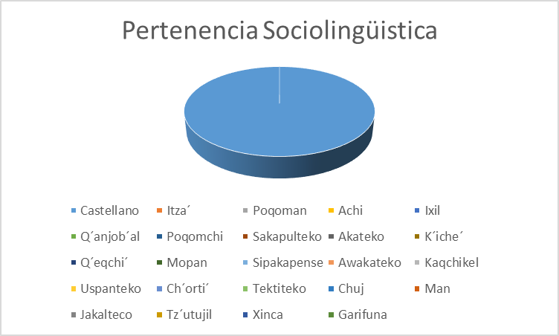

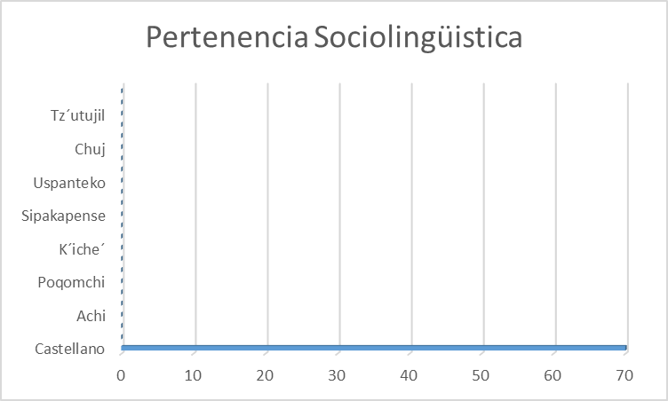

NOTA: Todas las solicitudes que ingresaron a la Dirección General de Aeronáutica Civil fueron realizadas en el idioma español.

